Bionexo do Brasil Ltda
Relatório emitido em 09/01/2024 14:16

Comprador
IGH - HUAPA - HOSPITAL DE URGÊNCIA DE APARECIDA DE GOIÂNIA (11.858.570/0004-86)
AV. DIAMANTE, ESQUINA C/ A RUA MUCURI, SN - JARDIM CONDE DOS ARCOS - APARECIDA DE GOIÂNIA, GO CEP: 74969-210

Relação de Itens (Confirmação)
Pedido de Cotação : 329243199
COTAÇÃO Nº 54225 - QUIMICOS - HEAPA JAN/2024
Frete Próprio
Observações: *PAGAMENTO: Somente a prazo e por meio de depósito em conta PJ do fornecedor. *FRETE: Só serão aceitas propostas com frete CIF e para entrega no endereço: AV. DIAMANTE, ESQUINA C/ A RUA MUCURI, JARDIM CONDE DOS ARCOS, AP DE GOIÂNIA/GO CEP: 74969210, dia e horário especificado. *CERTIDÕES: As Certidões Municipal, Estadual de Goiás, Federal, FGTS e Trabalhista devem estar regulares desde a data da emissão da proposta até a data do pagamento. *REGULAMENTO: O processo de compras obedecerá ao Regulamento de Compras do IGH, prevalecendo este em relação a estes termos em caso de divergência.
Tipo de Cotação: Cotação Emergencial Fornecedor :
Todos os Fornecedores
Todas
Data de Confirmação :

 | Fornecedor | Faturamento Mínimo | Prazo de Entrega | Validade da Proposta | Condições de Pagamento | Frete | Observações
1 | DMI Material Medico Hospitalar Ltda  GOIÂNIA - GO  Dilamar Tome da Costa - (62) 3541- 3334  dmigyn@hotmail.com  Mais informações | R$ 100,0000 | 2 dias após confirmação | 11/01/2024 | 30 ddl | CIF | null
2 | Med Center Comercial Ltda  POUSO ALEGRE - MG  Webiservice Medcom - (35) 3449-1950 luiz.godoi@medcentercomercial.com.br Mais informações | R$ 1.100,0000 | 2 dias após confirmação | 13/01/2024 | 30 ddl | CIF | ESTAMOS ABERTOS PARA NEGOCIA??O. ATENTAR AS OBSERVA?? ES.||ESTOQUE SUJEITO A ALTERA??O, SEM REALIZA??ES DE RESERVA.||QUALIFICA??O GAFO.||SUJEITO A AN?LISE DE CR?DITO, PODENDO SER REVISTO FORMA DE PAGAMENTO.||SKYPE: MEDCENTER.TELEVENDAS16@OUTLOOK.COM CONTATO (35) 3449 1950 RAMAL 243||RESPONS?VEL: TONIELLE COUTINHO TONIELLE.COUTINHO@MEDCENTERCOMERCIAL.COM.BR||MEDICAMENTOS TERMOL?BEIS TER? QUE SER AFERIDO A TEMPERATURA POR PIR?  METRO.||PEDIDOS ABAIXO DO VALOR MINIMO N?O SER?O RESGATADOS.||CONSULTAR PRAZO DE ENTREGA E CONDI??O DE PAGAMENTO PARA PARA MEDICAMENTOS DE ALTO CUSTO||||HOR?RIO CORTE 16 HORAS||HOR?RIO DE ATENDIMENTO 07 AS 18 HORAS

Produto Código Programação
Fabricante Embalagem Fornecedor Comentário Justificativa Preço
Preço
Rent(%) Quantidade Valor

Usuário

de Entrega
Unitário Fábrica
Total

GEL P/ ECG C/ ALTA CONDUTIVIDADE
4 HIDROSSOLUVEL
100ML -> GEL
PARA ECG FRASCO COM 100 GR - FRASCO

4814 -

GEL PARA ECG 100G ALMOTOLIA, MULTIGEL

UNIDADE

DMI Material Medico Hospitalar Ltda

null

;1 - Não atinge
faturamento mínimo.

R$ 1,7400

R$ 0,0000

72 Frasco R$
125,2800

Rosana De Oliveira Moura
09/01/2024
12:39

Total Parcial:
72.0 R$
125,2800

Total de Itens da Cotação: 4 Total de Itens Impressos: 1

Produto Código Programação
Fabricante Embalagem Fornecedor Comentário Justificativa Preço
Preço
Rent(%) Quantidade Valor

Usuário

de Entrega
Unitário Fábrica
Total

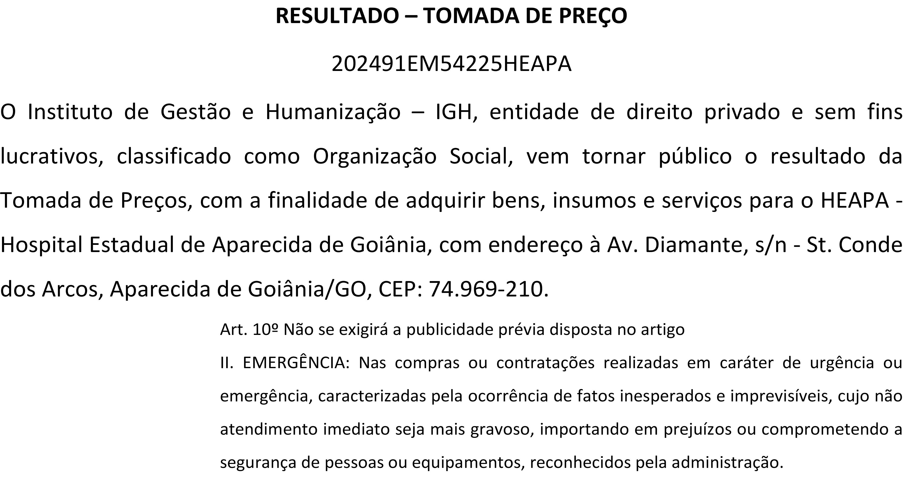
1 CLOREXIDINA 32404 SOLUCAO  ALCOOLICA A 0.5% 100ML -> | - CLOREXIDINA 0,5% 100 ML  (ALCOOLICA/TOP), VIC PHARMA | FR | Med Center CLOREXIDINA Comercial 0,5% 100 ML  Ltda (ALCOOLICA/TOP)  CX COM 1UN | - R$  1,7100 | R$ 0,0000 | 210 Frasco | R$ 359,1000 | Rosana De Oliveira Moura
CLOREXIDINA |  |  |  |  |  |  |  | 09/01/2024
SOLUCAO |  |  |  |  |  |  |  | 12:39
ALCOOLICA 0.5%
FRASCO 100ML -
FRASCO-
ALMOTOLIA
PLASTICA
DESCARTAVEL

LACRADA, COM SISTEMA DE ABERTURA DE NAO NECESSITE DE MATERIAL CORTANTE , COM TAMPA ADICIONAL PARA ENCAIXE APOS ABERTURA, AUSENCIA DE CORANTES, CONSERVANMTES E ODORES.

CLOREXIDINA SOLUCAO QUOSA A 2 100ML - FRASCO
2 A %

32457 -

CLOREXIDINA 0,2% 100 ML (VICLOHEX) SL, VIC PHARMA

Med Center CLOREXIDINA 2% FR Comercial 100 ML (AQUOSA)
Ltda CX COM 1UN

;1,2 - Não
atinge
faturamento mínimo.

R$ 1,9600

R$ 0,0000

180 Frasco R$
Rosana De Oliveira Moura
09/01/2024
352,8000
12:39

CLOREXIDINA SOLUCAO
3 DEGERMANTE
2% FRASCO
100ML - UNIDADE

38722 -
VIC PHARMA - CLOREXIDINA 2%
100 ML (DEGERM) - ALMOTOLIA - CX
COM 1UN

Med Center Comercial Ltda
CLOREXIDINA 2%
100 ML (DEGERM) ALMOTOLIA CX COM 1UN

- R$
2,1657

R$ 0,0000

200 Unidade R$
433,1400
Rosana De Oliveira Moura
09/01/2024
12:39

Total Parcial:
590.0 R$
1.145,0400

Total de Itens da Cotação: 4 Total de Itens Impressos: 3

Clique aqui para geração de relatório completo com quebra de página
Total Geral:
662.0 R$
1.270,3200

